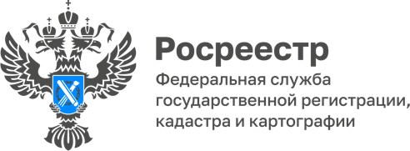

Новый этап в топографических измерениях: Росреестр запускает беспилотный летательный аппарат
25 мая 2023 сотрудники Росреестра по Алтайскому краю осуществили первый успешный запуск беспилотного летательного аппарата на территории села Сандалово Тальменского района. Целью данного проекта является дальнейшая подготовка ортофотоплана - документа, содержащего точную информацию о местности, включая карту территории, фотографии и данные кадастровой информации.
С помощью беспилотного летательного аппарата получены фотографии высокого разрешения с воздуха. Этот метод более эффективен, чем традиционные способы съемки.
Ортофотоплан будет использован Управлением при осуществлении мероприятий по государственному земельному надзору, а также для устранения реестровых ошибок.
До конца 2023 года Управлением запланированы мероприятия с применением беспилотного летательного аппарата на территории более 1 тыс. га.

Об Управлении Росреестра по Алтайскому краю
Управление Федеральной службы государственной регистрации, кадастра и картографии по Алтайскому краю (Управление Росреестра по Алтайскому краю) является территориальным органом Федеральной службы государственной регистрации, кадастра и картографии (Росреестр), осуществляющим функции по государственной регистрации прав на недвижимое имущество и сделок с ним, по оказанию государственных услуг в сфере осуществления государственного кадастрового учета недвижимого имущества, землеустройства, государственного мониторинга земель, государственной кадастровой оценке, геодезии и картографии. Выполняет функции по организации единой системы государственного кадастрового учета и государственной регистрации прав на недвижимое имущество, инфраструктуры пространственных данных РФ. Ведомство осуществляет федеральный государственный надзор в области геодезии и картографии, государственный земельный надзор, государственный надзор за деятельностью саморегулируемых организаций кадастровых инженеров, оценщиков и арбитражных управляющих. Подведомственное учреждение Управления - филиал ППК «Роскадастра» по Алтайскому краю. Руководитель Управления, главный регистратор Алтайского края – Юрий Викторович Калашников.

